**Java Web开发**

**实验一**

**作业报告**

|  |  |
| --- | --- |
| 学 院 | 计算机 |
| 所在系 班 级 | 2017软件工程系10班 |
| 学 号 姓 名 | 04171904肖英凯 |
| 指 导 教 师 | 郭晓燕 |
| 完 成 时 间 | 2018年3月7号 |

# 实验题目

（一）必做。

1. 熟悉MyEclipse环境，在软件下绑定JDK和Tomcat，新建项目并运行；（必做）
2. 在MyEclipse环境下新建一个项目取名为WebTest+学号（必做）
   1. 在该项目的Webroot目录下创建一个JSP程序（可选择第一章课件上的例题或者书上P16页的例题），并在IE下运行；
   2. 将课件第一章的例题input.jsp、receive.jsp内容拷入项目中。并运行访问该JSP页面；
3. 练习Html网页中表单的用法，参考test1文件夹下的input.jsp/receive.jsp（文件内容附在最后），自己设计新建一个表单（登录页面，页面中显示学号、姓名，表单设计还可参考第三章P57页 form-get.html文件）
4. 预习第二章，编写并运行第P29页例题HelloServelt.java文件。

（二）选做

1. 在第3题基础尝试用receive.jsp接收表单传回的信息并显示在页面上。
2. 设置Web虚拟服务目录，请在自己的D盘下新建目录test1，并将jsp文件拷贝至该目录下，修改Tomcat安装目录下conf子文件夹下的Server.xml，使其可以用[http://127.0.0.1:8080/hello/**.jsp](http://127.0.0.1:8080/hello/**.jsp)的形式访问该文件。记录下修改过程并适当截图。（选做）

# 分析与设计

五个文件： input.jsp、receive.jsp、form-get.html、receive2.jsp、HelloServlet.java

表单的传出与接收

# 关键源码（部分）

HelloServlet.java

package test1;

import java.io.IOException;

import java.io.PrintWriter;

import javax.servlet.ServletException;

import javax.servlet.annotation.WebServlet;

import javax.servlet.http.HttpServlet;

import javax.servlet.http.HttpServletRequest;

import javax.servlet.http.HttpServletResponse;

@WebServlet("/hello.view")

public class HelloServlet extends HttpServlet {

protected void doGet(HttpServletRequest request, HttpServletResponse response) throws ServletException, IOException {

// TODO Auto-generated method stub

response.setContentType("text/html;charset=UTF-8");

PrintWriter out= response.getWriter();

String name=request.getParameter("name");

out.println("<html>");

out.println("<head>");

out.println("<title>Hello Servlet</title>");

out.println("</head>");

out.println("<body>");

out.println("<h1>Hello! "+name+"! </h1>");

out.println("</body>");

out.println("</html>");

out.close();

}}

input.jsp

<%@ page contentType=*"text/html;charset=utf-8"* %>

<html><body bgcolor=*cyan*><font size=*8*>

<form action=*"receive.jsp"* method=*post* name=*form*>

<p>请输入下列信息：

<br>输入您的姓名:<input type=*"text"* name=*"name"* value=*"张三"*></br>

<br>选择性别:<input type=*"radio"* name=*"R"* value=*"男"* checked=*"default"*>男

<input type=*"radio"* name=*"R"* value=*"女"*>女

</br>

<br>选择您喜欢的歌手:

<input type=*"checkbox"* name=*"superstar"* value=*"张歌手"* >张歌手

<input type=*"checkbox"* name=*"superstar"* value=*"李歌手"* >李歌手

<input type=*"checkbox"* name=*"superstar"* value=*"刘歌手"* >刘歌手

<input type=*"checkbox"* name=*"superstar"* value=*"王歌手"* >王歌手

</br>

<input TYPE=*"hidden"* value=*"这是隐藏信息"* name=*"secret"*>

<input TYPE=*"submit"* value=*"提交"* name=*"submit"*>

</form>

</font></body></html>

receive.jsp

<%@ page contentType=*"text/html;charset=utf-8"*%>

<%@ page import=*"java.net.*"*%>

<html>

<body bgcolor=*cyan*>

<font size=*8*> <a href=*"index.jsp"*>回到首页</a>

<% request.setCharacterEncoding("utf-8");

// String yourName=**new** String((request.getParameter("name")).getBytes("iso-8859-1"),"utf-8"); // 获取text提交的值

String yourName=request.getParameter("name");

//String tt=URLEncoder.encode("林","utf-8");

//out.println("中文编码:"+tt);

//String yourName=URLDecoder.decode(request.getParameter("name"),"utf-8");

String yourSex=request.getParameter("R"); //获取radio提交的值

String secretMess=request.getParameter("secret"); //获取hidden提交的值

String personName[]=request.getParameterValues("superstar"); //获取checkbox提交的值

out.println("<P> 您的姓名:"+yourName+"</P>");

out.println("<P> 您的性别:"+yourSex+"</P>");

out.println("<P> 您喜欢的歌手:");

**if**(personName==**null**)

{ out.print("一个都不喜欢");

}

**else**

{ **for**(**int** k=0;k<personName.length;k++)

{ out.println(" "+personName[k]);

}

}

out.println("<P> hidden提交的值:"+secretMess); %>

<p>姓名：${param.name}

</font></body></html>

form-get.html

<!DOCTYPE html PUBLIC "-//W3C//DTD HTML 4.01 Transitional//EN"

"http://www.w3.org/TR/html4/loose.dtd">

<html>

<head>

<meta http-equiv=*"Content-Type"* content=*"text/html;charset=UTF-8"*>

</head>

<body bgcolor=*cyan*><font size=*8*>

<form action=*"receive2.jsp"* method=*"post"* action=*"encoding"*>

</>姓名:<input type =*"text"* name=*"nameGet"*><br><br>

</>学号:<input type =*"text"* name=*"numberGet"*><br><br>

<button>登录</button>

</form>

</body>

</html>

receive2.jsp

<%@ page language=*"java"* import=*"java.util.*"* pageEncoding=*"UTF-8"*%>

<%

String path = request.getContextPath();

String basePath = request.getScheme()+"://"+request.getServerName()+":"+request.getServerPort()+path+"/";

%>

<!DOCTYPE HTML PUBLIC "-//W3C//DTD HTML 4.01 Transitional//EN">

<html>

<head>

<base href=*"*<%=basePath%>*"*>

</head>

<body bgcolor=*cyan*>

<font size=*8*> <a href=*"index.jsp"*>回到首页</a>

<% request.setCharacterEncoding("utf-8");

String yourName=request.getParameter("nameGet");

String yourNumber=request.getParameter("numberGet");

out.println("<P> 您的姓名:"+yourName+"</P>");

out.println("<P> 您的学号:"+yourNumber+"</P>");

%>

<br>

</body>

</html>

# 运行效果图

input.jsp

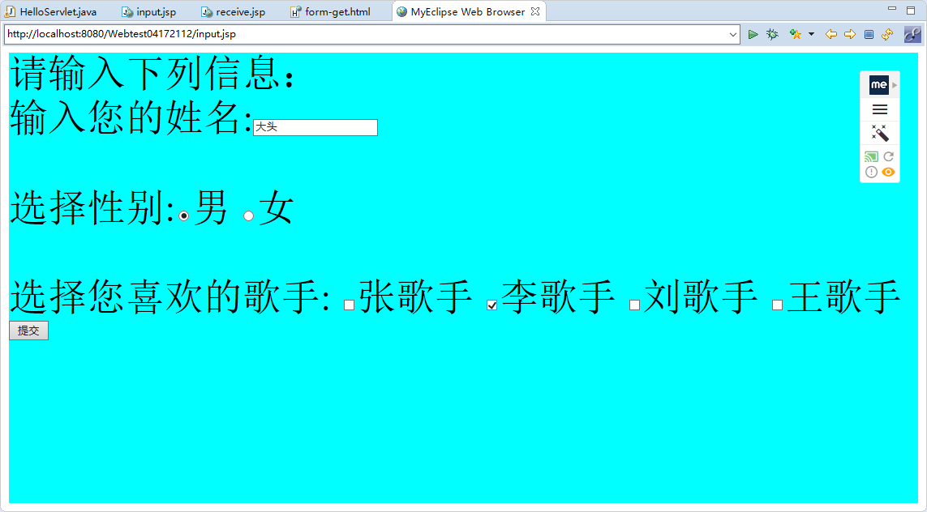

receive.jsp

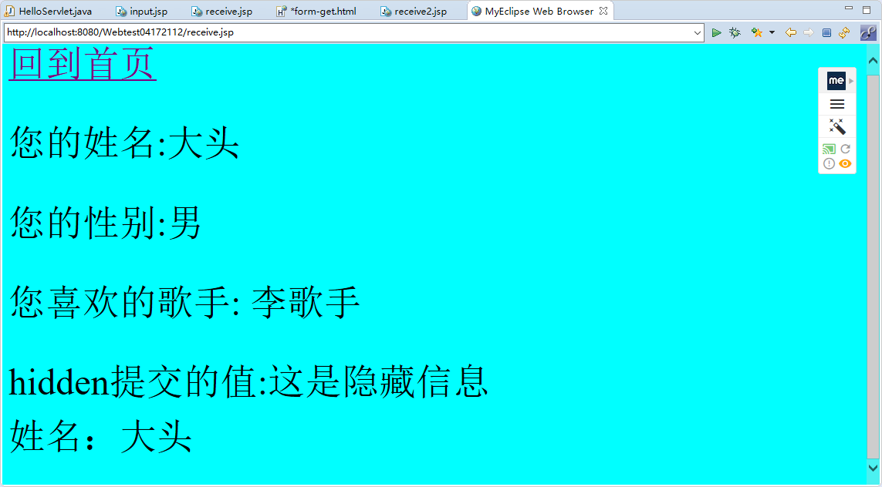

form-get.html

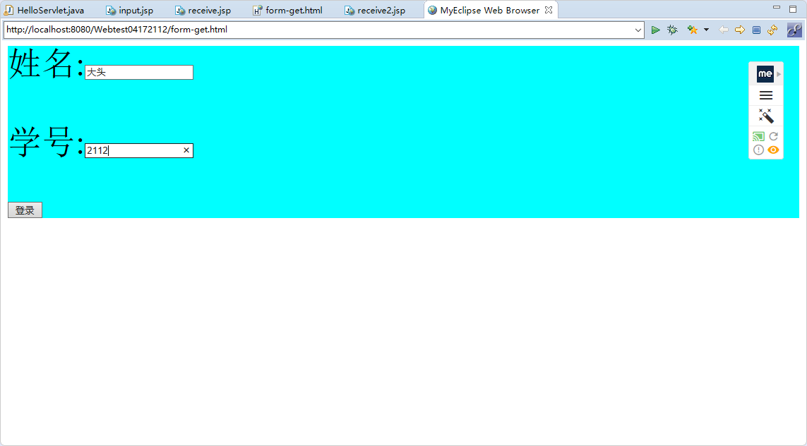

receive2.jsp

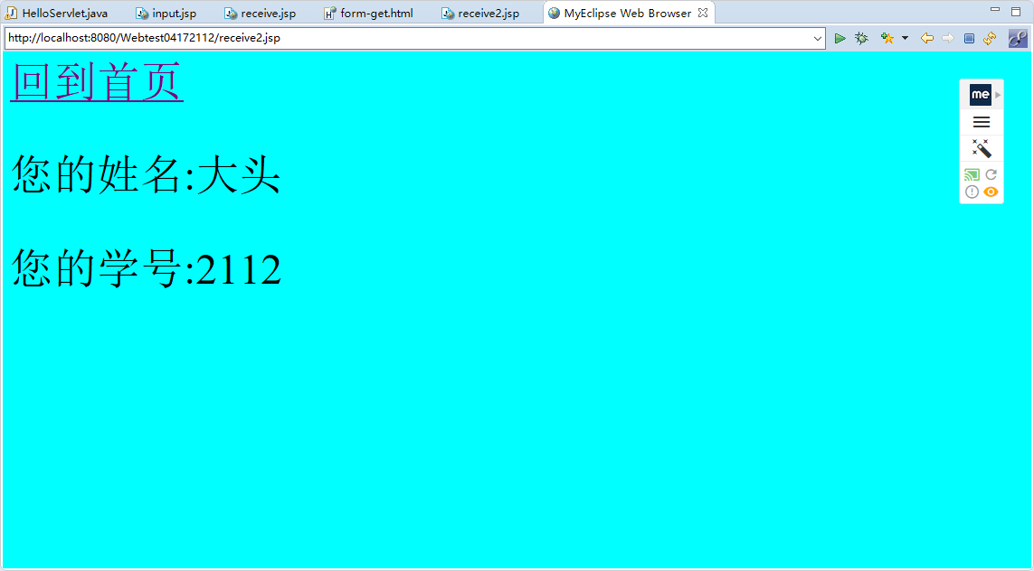

HelloServelt.java

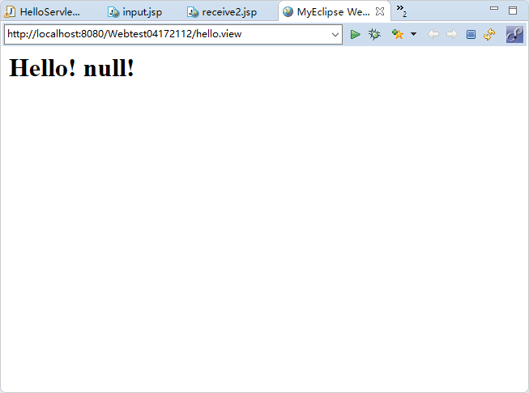

# 收获与问题

学习掌握了jsp与html的表单发出与接收知识。